УТВЕРЖДАЮ

Глава администрации
муниципального образования
«Мелекесский район»
Ульяновской области

___________И.Н. Мухутдинов
_____ ______________ 2017г.

Пояснительная записка

К докладу Главы администрации муниципального образования
«Мелекесский район» Ульяновской области
Ильяса Някитдиновича Мухутдинова
«О достигнутых значениях показателей для оценки эффективности деятельности органов местного самоуправления городских округов и муниципальных районов за 2016 год и их планируемых значениях
на трехлетний период»

Введение
Доклад ««О достигнутых значениях показателей для оценки эффективности деятельности органов местного самоуправления городских округов и муниципальных районов за 2016 год и их планируемых значениях на трехлетний период», подготовлен в соответствии с Указом Президента Российской Федерации от 28 апреля 2008 года № 607 «Об оценке эффективности деятельности органов местного самоуправления городских округов и муниципальных районов» и постановлением Правительства Российской Федерации от 17 декабря 2012 года №1317.
Доклад сформирован на основе данных официальной статистической информации и отчетов структурных подразделений администрации муниципального образования «Мелекесский район».
Мелекесский район находится в левобережной части Ульяновской области, расположенной на территории Приволжского Федерального округа, и граничит:
на севере – с республикой Татарстан;
на востоке - с Новомалыклинским районом Ульяновской области;
на юге - с Самарской областью;
на западе – с Чердаклинским и Старомайнским районами Ульяновской области.
В состав района входят 2 городских и 6 сельских поселений. Общая площадь района в административных границах 3472,34 кв.км, что составляет 9,34% от территории Ульяновской области. Численность постоянного населения Мелекесского района на 1 января 2016 года составляет 35307 человек, из них 66.5% проживает в сельских поселениях. Административный центр района город Димитровград, который является административным центром городского округа с одноименным названием «город Димитровград».
Плановые задачи на 2016 год были сформированы в качестве следующих базовых принципов:
Во-первых, - создание условий для экономического роста в различных сферах деятельности на основе имеющегося ресурсного потенциала, модернизации экономики и привлечения инвестиций.
Чтобы обеспечить поступательное движение вперед, в 2016 году была разработана и принята новая Стратегия развития с горизонтом до 2030 года, на котором строится видение перспектив социально-экономического развития Мелекесского района. В данном документе был учтён разнообразный спектр мнений населения, депутатского корпуса, общественных организаций, руководителей хозяйствующих субъектов.
Второй базовый принцип-повышение качества и уровня жизни населения и качества предоставления услуг социальной инфраструктуры.
Третий принцип- сохранение социально-политической стабильности, без которого невозможно решение первых двух задач.
Достигнутые результаты Мелекесского района 2016 года:
- по итогам, выполнения Соглашений «О достижении значений показателей, индикаторов оценки деятельности администраций муниципальных образований Ульяновской области», район находится на 2 месте среди 24 муниципальных образований региона.
- по социально-экономическому развитию 7место. Район стабильно в течение года демонстрирует высокие показатели аграрного блока (3 место) и «финансово - экономического» сектора (4 место).
Кроме того, сильными сторонами района являются:
– оборот организаций по всем видам экономической деятельности достиг 4144.2млн.руб., с темпом роста к 2015 году 129.1% (3 место);
-объём отгруженных товаров собственного производства составил 3086.9 млн.руб., с темпом роста 137.9% (4 место);
- в сфере «доходы населения – высокий темп роста реальной заработной платы (4 место), уровень номинальной зарплаты по крупным и средним предприятиям достиг 20417.4руб при темпе роста 107.5% (6 место), задолженности по выплате заработной платы не имеется;
- значительное снижение общей смертности населения на 19.0% (1 место).
- исполнение консолидированного бюджета муниципального образования по собственным налоговым и неналоговым доходам составило 151.1млн.руб., что на 6.4млн.руб выше уровня 2015 года.
По итогам рейтингования район относится к территориям с уровнем развития выше среднего.
Весомой положительной оценкой деятельности органов местного самоуправления и эффективности управления является участие и победа Главы администрации И.Н.Мухутдинова в Российском конкурсе «Менеджер года в государственном и муниципальном управлении», в номинации «Развитие социальной сферы». Конкурс проводится с 2007 года в соответствии с Указом Президента Российской Федерации В.В. Путина «Об оценке эффективности деятельности органов исполнительной власти субъектов Российской Федерации» с целью повышения эффективности деятельности органов исполнительной власти субъектов Российской Федерации и муниципальных образований.
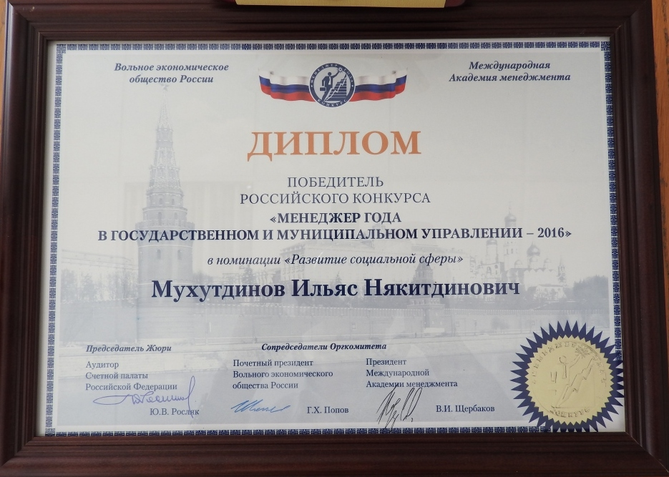

- Экономическое развитие

Инвестиции и предпринимательство.
На территории района осуществляет свою деятельность 1125 хозяйствующих субъектов, из них индивидуальные предприниматели (ИП) 609 человек. За период 2016 года количество ИП возросло на 113% к уровню 2015 года.

Показатель№1
Число субъектов малого и среднего предпринимательства в расчете на 10 тыс. человек населения составило 179 единиц, обеспечив рост на 118.6% динамика положительная.

Показатель№2
Доля среднесписочной численности работников без внешних совместителей) малых и средних предприятий в среднесписочной численности работников (без внешних совместителей) всех предприятий и организаций, составила 24.5% с темпом роста 102.1%динамика положительная.
В комплексе это позволило на уровне района произвести товаров и услуг на общую сумму 4.2 млрд.руб., достичь темп роста отгруженных товаров собственного производства в 137.9%. От деятельности хозяйствующих субъектов в консолидированный бюджет района поступило 151.1 млн. руб. налоговых и неналоговых доходов, обеспечив рост объема поступлений в 105.5% к уточненному бюджету на 2016 год.
Объем инвестиций в основной капитал по крупным и средним предприятиям составил 536.2 млн. руб., по полному кругу предприятий в пределах 855 млн.руб. Капитальные вложения направлены на модернизацию действующих производств и развитие новых субъектов. На строительство зданий и сооружений направлено 32% инвестиций, на приобретение машин и оборудования свыше 50.0%.

Показатель№3.
Объем инвестиций в основной капитал (за исключением бюджетных средств) в расчете на 1 жителя составил 14 537 рублей, с темпом роста 103.4% динамика положительная.
В течение 2016 года 58 юридическими лицами и индивидуальными предпринимателями начата новая деятельность, открыто 15 новых производств, с численностью работающих от 15 чел. и выше. По видам экономической деятельности 80% инвестиционных проектов приходится на промышленный сектор и переработку продукции. Реализуются проекты, расположенные на свободных «промышленных площадках» с действующей коммунальной инфраструктурой и на новых участках, предоставленных под строительство. При реализации проектов выявляется экологическая проблематика, понимая и оценивая значимость экологической безопасности 2017 год, объявлен Годом экологии в Российской Федерации, девиз года - «Каждый в ответе за то, что происходит на планете». В целях решения вопросов экологического благополучия, предприятие ООО «Гиппократ» в 2016 году начал строительство цеха по переработке барды, что обеспечит модернизацию технологического процесса и безотходное производство. Суммарный объем инвестиций в проект составляет свыше 120 млн. руб., запуск цеха запланирован май-июнь 2017 года. Силами предприятия осуществляются дноочистительные работы пруда «Красотка» и благоустройство прилежащих береговых линий.
Ряд проектов начат инвесторами из других регионов: Республики Татарстан (производство и продажа хлебобулочных изделий, мясных и колбасных изделий), Республики Казахстан (цех по переработке рыбы в селе Тиинск), поступило предложение от Лепельского района Республики Беларусь о совместной деятельности. Сотрудничество стало возможным и в результате представления инвестиционного потенциала района на информационных порталах, региональном интернет – ресурсе oupenbusines, а также тесного взаимодействия с Корпорацией развития предпринимательства Ульяновской области.
По итогам исследования состояния делового климата по методике «Тайный инвестор» район набрал максимальное количество 40 баллов по всем номинациям, отражающим состояние работы по формированию делового и инвестиционного климата.

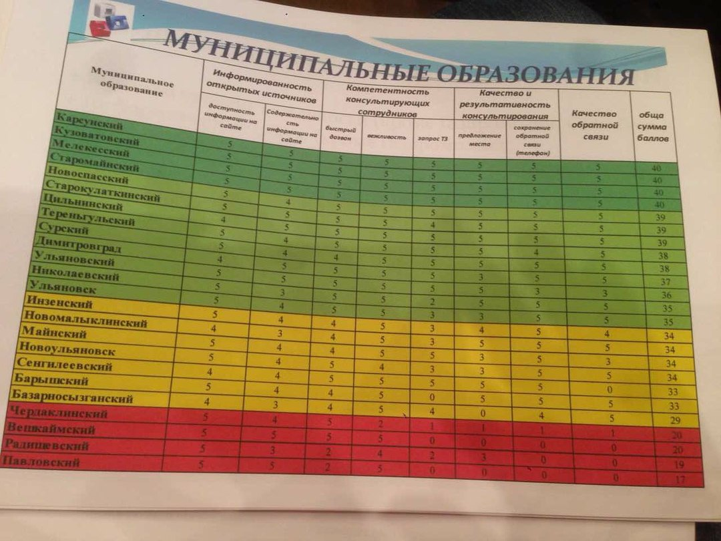
По итогам рейтинга районов и городов Ульяновской области за 2016 год по оценке качества внедрения и развития механизмов оценки регулирующего воздействия на предпринимательскую и инвестиционную деятельность Мелекесский район находится на 5 месте, по динамике развития на 2 месте. Полный отчет за 2016 год и общее направление действий на перспективу были представлены в инвестиционном послании Главы администрации на 2017 год.
В районе активно проводится работа по вовлечению земельных участков в экономическую деятельность, в частности постановка на государственный кадастровый учет не востребованных земельных долей.

Показатель№4
Доля площади земельных участков, являющихся объектами налогообложения земельным участком, в общей площади территории муниципального района возросла с 76,1% до 78,1%, динамика положительная. За 2016г дополнительно объектом налогообложения стали земельные участки общей площадью 69446800кв.м.

Сельское хозяйство.

Все показатели эффективности деятельности отрасли имеют положительную динамику развития к 2015году. Финансовый результат работы сельскохозяйственной отрасли прибыльный 55 млн.руб., что позволило обеспечить рост среднемесячной заработной платы на 124.6% по итогам года по данному виду экономической деятельности. В рамках реализации областных программ «Поддержка начинающих фермеров» и «Развитие семейных животноводческих ферм на базе КФХ» начинающими фермерами района, получено в 2016 году 7 грантов на развитие своего дела на сумму 13,5 млн. руб.
На перспективу предстоит обеспечить развитие собственной переработки и хранения продукции, что обозначено и мероприятиями принятой Стратегии социально-экономического развития муниципального образования «Мелекесский район» Ульяновской области до 2030 года, утвержденной Решением Совета Депутатов МО «Мелекесский район» от 19.12.2016г №43/277 (далее Стратегия-2030).

Показатель №5
Доля прибыльных сельскохозяйственных организаций в общем их числе, в 2016 году составила 100%, динамика данного показателя положительная.
Дорожное хозяйство и транспортное обслуживание.
Одной из составляющих комфортности и безопасности проживания населения в районе, является направление дорожной деятельности. В отчетном году, ремонтные работы были выполнены на 23 автомобильных дорогах местного значения. Выполнен ремонт дорожного полотна общей площадью 40.2 тыс.кв.м., сметная стоимость работ составила 18,9 млн. руб. В 2017 году в муниципальной программе «Развитие транспортной системы в муниципальном образовании «Мелекесский район» на 2017-2021 годы» консолидированным бюджетом предусмотрено 19.2 млн. руб. на зимнее содержание и ремонт дорог.

Показатель№6
Доля протяженности автомобильных дорог общего пользования местного значения, не отвечающая требованиям, в общей протяженности автомобильных дорог общего пользования местного значения остается без изменения 2.1%.

Показатель№7
Доля населения, проживающего в населенных пунктах, не имеющих регулярного автобусного сообщения с административным центром, в общей численности населения муниципального района составляет 2.2%, динамика положительная.
Доходы и занятость населения.
Главный индикатор социального самочувствия, доходы и занятость населения. Среднемесячная заработная плата по крупным и средним предприятиям достигла 20.4 тыс. руб., при темпе роста в 107.5%. Наибольший рост заработной платы отмечается в отраслях: сельское хозяйство, производство пищевых продуктов, обработка древесины, сфера отдыха и развлечений. В среднем прибавка за год по всем видам экономической деятельности составила 1.5 тыс. руб. В отчетном 2016 году численность работающих на крупных и средних предприятиях достигла 4114 чел., в списочный состав было принято 295 работников. В течение отчетного года на действующих и вновь открытых производствах создано 267 новых рабочих мест. Это позволило практически вдвое снизить уровень регистрируемой безработицы к уровню 2015 года до показателя 0,48%. На основании проведенного мониторинга действующих хозяйствующих субъектов потребности в кадрах и реестра инвестиционных проектов на территории района в 2017 году будет создано не менее 330 новых рабочих мест.

Показатель №8 Среднемесячная номинальная начисленная заработная плата работников, рублей:
-крупных и средних предприятий и коммерческих организаций 19424.0 руб., темп роста к уровню 2015 года 104.4%;
-муниципальных дошкольных образовательных учреждений 15661.8 руб., темп роста к уровню 2015 года 104.1%;
-муниципальных образовательных учреждений 18418.7руб., темп роста к уровню 2015 года 104.2%;
-учителей муниципальных образовательных учреждений 23283.1руб., темп роста к уровню 2015 года 112.1%;
-учителей муниципальных учреждений культуры и искусства 16658.9руб., темп роста к уровню 2015 года 133.7%;
По всем категориям рост заработной платы имеет положительную динамику.
Согласно рейтингу муниципальных образований Ульяновской области по выполнению указов Президента Российской федерации от 07 мая 2012 года по итогам 2016 года районом полностью выполнены целевые показатели Указа Президента РФ от 7 мая 2012 г. N 597 "О мероприятиях по реализации государственной социальной политики, Указа №599 «О мерах по реализации государственной политики в области образования и науки», Указа №600 «О мерах по обеспечению граждан российской Федерации доступным и комфортным жильем и повышению качества жилищно-коммунальных услуг», которые используются для оценки эффективности хода исполнения поручений, содержащихся в «майских указах».

Результаты оценки эффективности хода исполнения поручений, содержащихся в «майских указах», муниципальными образованиями Ульяновской области.

Наименование муниципального образования | 3 мес. 2016 год |  | 6мес. 2016 год |  | 9 мес. 2016 год |  | 2016 год
 | Выполнение | Место | Выполнение | Место | Выполнение | Место | Выполнение | Место
Базарносызганский район | 53,9% | 21 | 74,3% | 12 | 64,1% | 23 | 76,4% | 23
Барышский район | 76,7% | 5 | 66,6% | 20 | 72,4% | 18 | 77,1% | 22
Вешкаймский район | 66,5% | 16 | 63,4% | 22 | 62,7% | 24 | 82,4% | 13
Инзенский район | 62,6% | 20 | 66,7% | 19 | 64,6% | 22 | 87,6% | 9
Карсунский район | 51,4% | 22 | 61,0% | 23 | 71,7% | 19 | 80,1% | 21
Кузоватовский район | 64,8% | 18 | 75,4% | 9 | 77,0% | 15 | 81,8% | 15
Майнский район | 67,4% | 13 | 67,1% | 17 | 77,9% | 14 | 80,2% | 20
Мелекесский район | 73,5% | 7 | 87,1% | 3 | 90,2% | 2 | 92,5% | 5
Николаевский район | 46,2% | 24 | 54,5% | 24 | 67,2% | 21 | 71,7% | 24
Новомалыклинский район | 65,7% | 17 | 71,9% | 15 | 81,7% | 12 | 80,9% | 18
Новоспасский район | 72,5% | 8 | 80,3% | 7 | 80,0% | 13 | 87,8% | 8
Павловский район | 49,3% | 23 | 63,9% | 21 | 67,4% | 20 | 82,4% | 14
Радищевский район | 67,0% | 15 | 70,9% | 16 | 85,9% | 7 | 83,7% | 12
Сенгилеевский район | 73,9% | 6 | 73,9% | 13 | 89,5% | 5 | 87,5% | 10
Старокулаткинский район | 68,0% | 12 | 84,6% | 4 | 75,9% | 16 | 84,7% | 11
Старомайнский район | 72,1% | 9 | 74,6% | 11 | 85,1% | 8 | 81,5% | 16
Сурский район | 63,0% | 19 | 66,8% | 18 | 75,8% | 17 | 81,4% | 17
Тереньгульский район | 69,8% | 11 | 81,6% | 6 | 89,6% | 4 | 98,1% | 2
Ульяновский район | 81,3% | 2 | 83,9% | 5 | 83,4% | 10 | 80,7% | 19
Цильнинский район | 70,0% | 10 | 75,1% | 10 | 87,0% | 6 | 90,5% | 6
Чердаклинский район | 67,1% | 14 | 78,3% | 8 | 83,2% | 11 | 90,3% | 7
город Ульяновск | 86,9% | 1 | 88,6% | 2 | 91,5% | 1 | 100,0% | 1
город Димитровград | 77,8% | 4 | 72,9% | 14 | 84,2% | 9 | 97,7% | 3
город Новоульяновск | 80,8% | 3 | 89,5% | 1 | 90,1% | 3 | 94,9% | 4

Общее, дошкольное и дополнительное образование.
По итогам 2016 года 71.7% расходов консолидированного бюджета муниципального образования направлены на решение вопросов социальной сферы. На территории Мелекесского района функционирует 21 общеобразовательная организация, 12 дошкольных образовательных учреждений и 2 учреждения дополнительного образования детей. Услугами дошкольного образования охвачены 1200 детей, общая численность учащихся составила 3107 чел, что на 51 школьника больше, чем в 2015 году. Общий учебный процесс обеспечивают 673 работника, из них 305 педагоги. Основным показателем эффективности работы в общеобразовательных организациях остаются результаты освоения обучающимися государственных программ общего образования. По сравнению с прошлым годом повысилось качество знаний, почти 12.0% выпускников 9 и 11 классов закончили обучение с отличием или получили медали «За особые успехи в обучении».

Показатель №9
Доля детей в возрасте1-6лет, получающих дошкольную образовательную услугу и (или) услугу по их содержанию в муниципальных образовательных учреждениях в общей численности детей в возрасте1-6лет -45.7%, динамика положительная. Общая численность детей данной возрастной категории составляет 2608 чел, из них 1193 ребёнка получают дошкольную образовательную услугу.

Показатель№10
Доля детей в возрасте 1-6лет, стоящих на учете для определения в муниципальные дошкольные образовательные учреждения, в общей численности детей в возрасте 1-6 лет – 4.4%. динамика положительная.

Показатель № 11
Доля муниципальных дошкольных образовательных учреждений, здания которых находятся в аварийном состоянии или требуют капитального ремонта, в общем числе муниципальных дошкольных образовательных учреждений-0%.

Показатели № 12и № 13 Государственной (итоговой) аттестации 2016года допущены 72 выпускника 11 класса. Из них с заданиями ЕГЭ справились все 72 выпускника, показатель выполнен на 100%. Все выпускники 2016 года получили аттестат о среднем (полном) образовании. По сравнению с 2015г качественный показатель улучшился на 1.2%. Динамика положительная.

Показатель №14 Одним из приоритетов образования является создание современного пространства и соответствие муниципальных образовательных учреждений требованиям времени. Динамика показателя к 2015г остается на уровне 95,2%. В 2016г школа п.Дивный в рамках конкурса на предоставление субсидий из областного бюджета Ульяновской области общеобразовательным организациям , расположенным в сельской местности, на создание условий для занятия физической культурой и спортом отремонтировала спортивный зал. Постановлением администрации МО «Мелекесский район» от 29.12.2016г №799 «Об утверждении муниципальной программы «Развитие и модернизация образования в муниципальном образовании «Мелекесский район» Ульяновской области на 2017-2021 годы» предусмотрено в 2017г обеспечить подготовку проектно-сметной документации на строительство новой школы в р.п. Мулловка. Динамика положительная.

Показатель№15
Доля муниципальных общеобразовательных учреждений, здания которых находятся в аварийном состоянии или требуют капитального ремонта, в общем количестве муниципальных общеобразовательных учреждений-14.3%, динамика положительная. В настоящее время в списке находятся 3 школы, школы №1 и №2 р.п. Мулловка и школа с Никольское-на-Черемшане. Важным фактором, обеспечивающим полноценный учебный процесс, является наличие учебных и дошкольных учреждений, отвечающих требованиям безопасности и доступности получения услуги. Для решения вопроса в течение 2016 года из районного бюджета в рамках программ было выделено 23,5 млн. руб.. в том числе и на приобретение современного оборудования для организации образовательного процесса на сумму 5.7 млн.руб. По решению Губернатора Ульяновской области было дополнительно выделено 5.3 млн.руб. на замену оконных блоков в средних школах: с.Тиинск, с.Никольское-на-Черемшане, школа №1 р.п.Мулловка, школа №2 р.п.Новая Майна.
В числе первоочередных задач на 2017 год находится:
-подготовка проектно-сметной документации на строительство нового здания школы №2 р.п. Мулловка;
-капитальный ремонт школ №1 р.п.Мулловка и Никольское –на –Черемшане. На ремонт спортивного зала в школе с.Рязаново поступило 1550.0тыс.руб., в рамках конкурса на предоставление субсидий из областного бюджета Ульяновской области общеобразовательным организациям , расположенным в сельской местности, на создание условий для занятия физической культурой и спортом. В рамках реализации муниципальных программ предстоят ремонты детских садов «Тополек» и «Рябинка» р.п. Новая Майна.

Показатель№16 Доля детей первой и второй групп здоровья в общей численности, обучающихся в муниципальных общеобразовательных учреждениях, сохраняется на уровне 80%, динамика положительная.

Показатель №17 Обучение в образовательных учреждениях Мелекесского района организовано в одну смену, динамика положительная.

Показатель №18 Расходы бюджета муниципального образования на общее образование в расчете на 1 обучающегося в муниципальных общеобразовательных учреждениях возросли на 122.1% по сравнению с 2016г ( за счет роста заработной платы, тарифов на коммунальные услуги, проведенных ремонтных работ) и составили 94,1тыс. руб. в расчете на 1 обучающегося, эффективность использования выделенных бюджетных средств имеет положительную динамику.

Показатель№19 Доля детей в возрасте 5-18 лет, получающих услуги по дополнительному образованию, в общей численности детей данной возрастной группы-80.1%. Динамика положительная, темп роста на 116.9%. На территории муниципального образования «Мелекесский район» функционируют 3 учреждения дополнительного образования детей: Дом детского творчества, Детский оздоровительный лагерь «Звездочка, ДЮСШ. Общая численность детей от 5 до 18 лет составила 4917 чел., дополнительное образование получают 3937детей.

Культура и спорт
Показатель№20 Уровень фактической обеспеченности учреждениями культуры от нормативной потребности: клубами и учреждениями - 92%, библиотеками-100%.Улучшение данного показателя, предусмотрено мероприятиями муниципальной программы от 29.12.2016г №798 «Об утверждении муниципальной программы «Устойчивое развитие сельских территорий Мелекесского района Ульяновской области на 2017 - 2021 годы».

Показатель №21 Доля муниципальных учреждений культуры, здания которых находятся в аварийном состоянии или требуют капитального ремонта, в общем количестве муниципальных учреждений культуры -18.2%, динамика положительная, из реестра 2015 года в количестве 15 учреждений исключены 3 дома культуры с.Тиинск, с.Слобода – Выходцево, с.Рязаново, где был произведен капитальный ремонт. По итогам 2016 года общее финансирование по направлению культура с консолидированного бюджета района составило 23.9 млн.руб. В 2017 году в рамках реализации проекта «Пять лет сельской культуре», запланированы ремонтные работы домов культуры в следующих населенных пунктах,(р.п.Мулловка, с.Мордово-Озеро, с Александровка, с.Степная Васильевка, с.Лебяжье, с.Русский Мелекесс, р.п.Новая Майна).

Показатель №23 Доля населения, систематически занимающегося физической культурой и спортом, составила 31.0% выше уровня предыдущего года на 113.1%, динамика положительная.

Жилищное строительство и обеспечение граждан жильем.
Доля ввода жилья по Мелекесскому району в общем количестве жилья по муниципальным районам Ульяновской области составляет около 10%. В 2016 году районом увеличены темпы роста ввода жилья в эксплуатацию. При плане строительства 25.3тыс.кв.м. район ввел почти 27.0 тыс.кв.м. жилья, 310 семей построили индивидуальное жилье. В рамках реализации программ «Устойчивое развитие сельских территорий» и «Обеспечение жильем молодых семей выдано 7 свидетельств на право получения социальных выплат для улучшения жилищных условий молодым семьям и молодым специалистам, на приобретение жилого помещения или строительство индивидуального жилого дома. Общая сумма предоставленных выплат составила 4.1 млн. руб. По областной адресной программе «Переселение граждан, проживающих на территории Ульяновской области, из аварийного жилищного фонда» построены два 16-квартирных жилых дома, 32 семьи – жители р.п. Новая Майна и п. Новоселки переехали в новое благоустроенное жилье. На строительство многоквартирных домов были выделены денежные средства в размере 46.2 млн. руб. с государственной корпорации «Фонд содействия реформированию ЖКХ», областного и местного бюджетов.
Установленный годовой план по вводу жилья эконом-класса выполнен. Указ Президента России «О мерах по обеспечению граждан Российской Федерации доступным и комфортным жильем и повышению качества жилищно-коммунальных услуг» Мелекесским районом ежегодно исполняется.

Показатель №24 Общая площадь жилых помещений приходящихся в среднем на 1 жителя составила по итогам 2016г 26,7кв. м., что выше уровня предыдущего года на 101,1%. Сохраняется тенденция ежегодного роста введения в действие жилья в расчете на 1жителя: в 2016г данный показатель возрос на 112,9% и составил 0,70кв. м.

Показатели №25, №26 имеют положительную динамику. Возросла площадь земельных участков, предоставленных для строительства в расчете на 10 тыс.,человек населения за 2016г показатель составил 19га и увеличился к 2015г на 105,6%. Сократилась на 1.8% площадь земельных участков, на которые не было получено разрешение на строительство.

Жилищно-коммунальное хозяйство.
На основе опыта Ульяновской области по внедрению механизма коммерческой концессии в сфере ЖКХ, на уровне района в 2016 году было заключено 3 концессионных соглашения с организациями по предоставлению услуг водоснабжения и водоотведения.
Поэтапно решается вопрос модернизации «убыточных» теплоисточников в населенных пунктах, имеющих большой жилищный фонд р.п. Мулловка, р.п. Новая Майна, с.Русский Мелекесс и п.Новоселки. В течение 2016 года общими усилиями района, Мулловского городского поселения и государственного предприятия «Облкомхоз» проведена модернизация котельной в совхозной части р.п. Мулловка, установлено 6 новых газовых котлов, бюджетные обязательства района составили всего 2.5 млн.руб.
Продолжается работа в рамках областной целевой программы «Чистая вода», были разработаны сметы и проведены экспертизы на ремонт водозаборных скважин в с.Филлиповка, п.Ковыльный, с.Дубравка и водопровода п.Новоселки. В 2017 году запланирован ремонт данных объектов, а также ремонт водопровода в с.Ерыклинск, и подготовка всей документации на ремонт водопроводных сетей с.Бригадировка.
Продолжается газификация района, показатель на 01.01.2017г составляет 78.2 %. В рамках программы «Газпрома» осуществлено строительство межпоселкового газопровода высокого давления с.Тиинск- с.Лесная Васильевка- с.Лесная Хмелевка- с.Тинарка. В 2017 году предстоит разработать проектно-сметную документацию, провести госэкспертизу проекта на строительство внутрипоселкового газопровода с.Лесная Васильевка, с.Тинарка, с.Лесная Хмелевка. Общее количество домовладений, возможное к подключению к природному газу составляет 744 ед.

Показатель№27 Динамика положительная. Возросла доля многоквартирных домов, в которых собственники выбрали и реализуют один из способов управления многоквартирными домами, в общем числе многоквартирных домов с 95,3% до 96,7%. В настоящее время не выбран способ управления по 7 домам: с. Русский Мелекесс (5ед.) и один дом с. Тиинск.

Показатель №28 Динамика положительная. Доля организаций коммунального комплекса, осуществляющих производство товаров, оказание услуг по водо-, тепло-, газо-, электроснабжению, водоотведению, очистке сточных вод, утилизации (захоронению) твердых бытовых отходов и использующих объекты коммунальной инфраструктуры на праве частной собственности, по договору аренды или концессии, участие субъекта Российской Федерации и (или) городского округа (муниципального района) в уставном капитале которых составляет не более 25 процентов, в общем числе организаций коммунального комплекса, осуществляющих свою деятельность на территории городского округа (муниципального района)» сохраняет тенденцию роста, по итогам 2016г составил 72,2%.

Показатель №29 Динамика положительная. Доля многоквартирных домов, расположенных на земельных участках, в отношении которых осуществлен государственный и кадастровый учет сохраняется на уровне 80%. Из 55 многоквартирных домов 44 дома расположены на земельных участках, в отношении которых осуществлен государственный кадастровый учет.

Показатель №30 Динамика положительная. Доля населения, получившего жилые помещения и улучшившего жилищные условия, в отчетном году, в общей численности населения, состоящего на учете в качестве нуждающегося в жилых помещениях 47.2% ( по городским и сельским поселениям района).

Организация муниципального управления.

Проводимая в муниципальном образовании «Мелекесский район» бюджетная и налоговая политика в целом соответствует приоритетам развития района и направлена на повышение качества жизни граждан. Для решения вопросов, применяются все доступные ресурсы и программный метод финансирования. По итогам 2016 года действовало 25 программ, общие бюджетные ассигнования на осуществление программ района и поселений составили 72.8 млн. руб., из них 7.2 млн. руб. средства, выделенные областным бюджетом. В целом финансовое обеспечение реализации муниципальных программ по итогам 2016 года выше на 103% уровня 2015 года. На 2017 год программы укрупнены в перечень включено 18 муниципальных программ, финансируемым из бюджета МО «Мелекесский район» на сумму 43.5 млн. руб.

Показатель №31 Динамика стабильно положительная. Доля налоговых и неналоговых доходов местного бюджета (за исключением поступлений налоговых доходов по дополнительным нормативам отчислений) в общем объеме собственных доходов бюджета муниципального образования ( без учета субвенций) составили 42.0%.

Показатель №32 Организаций муниципальной формы собственности в стадии банкротства на территории района не имеется.

Показатель №33 Объемов незавершенного в установленные сроки строительства, осуществляемого за счет средств бюджета муниципального района, не имеется.

Показатель №34 Динамика положительная. Наблюдается снижение на 14.3% к уровню 2015 года. Наличие просроченной кредиторской задолженности по оплате труда (включая начисления на оплату руда) муниципальных учреждений в общем объеме расходов муниципального образования на оплату труда ( включая начисления) связано с наличием задолженности во внебюджетные фонды. По сравнению с 2015г доля просроченной кредиторской задолженности снизилась с 7 до 6%.

Показатель №35 Расходы бюджета муниципального образования на содержание работников местного самообразования в расчете одного жителя муниципального образования по итогам 2016г составили 1058руб. Рост связан с тем, что в 2016г оплачена кредиторская задолженность по отчислениям во внебюджетные фонды.

Показатель №36 Документы территориального планирования МО «Мелекесский район» утверждены.

Показатель №37 Удовлетворенность населения деятельностью органов местного самоуправления от числа, опрошенных муниципального района, %. Данный показатель будет проставлен по итогам голосования населения Мелекесского района на портале «Госуслуги».
Определяя приоритетные направления развития района и соответственно направления финансирования на краткосрочную и долгосрочную перспективу, одним из определяющих факторов является мнение населения. Для реализации конституционного права граждан на обращение в органы власти действует система выездных личных приемов граждан должностными лицами администрации района. За 2016 год проведено 167 личных и выездных приемов граждан, что в 1.5 раза больше, чем в 2015 году. В течение 2016 года поступило 389 обращений от жителей района, по сравнению с 2015 годом количество обращений увеличилось на 5.7%. Основная тематика поставленных вопросов распределилась следующим образом, (всего 419вопросов), в т.ч:
-вопросы хозяйственной деятельности, благоустройства территорий населенных пунктов, строительства и ремонта дорог-190 обращений или 45.3% от общего количества обращений;
-вопросы жилищно-коммунальной сферы - 117 обращений или 27.9% от общего количества обращений;
-вопросы социальной сферы – 82 обращения, или 19.6% от общего количества обращений;
-вопросы гражданского общества, прав собственности, прав и свобод граждан-27 обращений;
-вопросы безопасности и правопорядка-3 обращения.

Показатель №38 Среднегодовая численность постоянного населения составляет 35307 чел на 1 января 2016 года, наблюдается незначительное снижение к уровню 2015 года на 1.2%.

Энергосбережение и повышение энергетической эффективности.
В районе утверждена муниципальная программа «Развитие жилищно-коммунального хозяйства и повышение энергетической эффективности на территории Мелекесского района Ульяновской области на 2017-2021 годы», на мероприятия 2017 года заложено 2050.7тыс.руб. В течение прошлого периода, проведена работа по энергетическому обследованию учреждений бюджетной сферы, продолжается установка приборов учета, как общедомовых, так и индивидуальных.

Показатель№39 Удельная величина потребления энергетических ресурсов в многоквартирных домах в целом имеет положительную динамику снижения:

-электрическая энергия 398 кВт/ч на одного проживающего;

-тепловая энергия 0.2 Гкал на 1кв. метр общей площади;

-горячая вода 26.8 куб.метров на одного проживающего;
-природный газ 863 куб метров на одного проживающего.

Показатель №40 Удельная величина потребления энергетических ресурсов бюджетными учреждениями, в целом имеет положительную динамику снижения.

Заключение.

Составляющей, задачей и инструментом реализации Стратегии социально-экономического развития муниципального образования «Мелекесский район» Ульяновской области до 2030 года, является социально-политическая стабильность. Стабильность и согласие – основные факторы благосостояния граждан, мощный защитный каркас для развития экономики, культуры и социальной жизни Мелекесского района. Спокойствие в каждом отдельно взятом населенном пункте будет означать сплоченность действий всего населения района вокруг курса Губернатора Ульяновской области С.И.Морозова и Президента России.

Предстоит в 2017 году продолжить работу:
- по увеличению налогового потенциала не менее чем на 5% или 27.2 млн.руб. к факту 2016 года;
-по закреплению финансовой и административной ответственности за неэффективное использование средств, для каждого чиновника на муниципальном уровне;
- привлечению инвестиций не ниже уровня 2016 года 600 млн. руб.;
- по модернизации тепло- энергетического комплекса и газификации района;
- по снижению задолженности населения района и ресурсоснабжающих организаций за потребленные ресурсы, обеспечить собираемость коммунальных платежей не ниже 95%;
- по улучшению качества и доступности предоставляемых услуг, применяя проектный подход и четко определяя тот результат, который мы получаем при расходовании каждого рубля бюджетных средств.

